

Študijski program DVOPREDMETNI UČITELJ, 3. letnik

Študijsko leto 2020/2021

**ALARMNI SISTEM**

Projekti iz elektronike – individualni projekt

Ime in priimek študenta: Nina Štigl

Vpisna številka: 01180863

Smer: FI -TE

Datum: 6.1.2021

# 1 POVZETEK

V članku je predstavljen poenostavljeni alarmni projekt, ki bi nas ščitil pred vlomilci. Če je prekinjen svetlobni tok med LED diodo in fotouporom, se prične odštevanje na sedem segmentnem indikatorju. Če v času odštevanja ne pritisnemo gumba za izklop alarma se bo po koncu odštevanja vključil alarm. V uvodu je na kratko opisano, kje vezje lahko uporabimo v vsakdanjem življenju, v nadaljevanju podrobneje opišem samo delovanje vezja in kako je izdelava le tega potekala. Na koncu so predstavljene težave, ki so se mi med samo izdelavo pojavile ter kaj bi lahko v nadaljnje še izboljšala.

# 2 KLJUČNE BESEDE

Alarm, sistem proti vlomilcu, arduino Nano, fotoupor, zvočni signal, sedem segmentni indikator

# 3 UVOD

Za projekt sem že od samega začetka vedela, da si želim narediti projekt, ki bo vseboval sedem segmentni indikator. Na začetku sem želela naredi zgolj štoparico ali pa odštevalnik časa. Po posvetu s asistentom pa sem se odločila, da naredim preprost alarmni sistem, kateri bo vseboval tudi odštevalnik časa. To vezje lahko uporabimo kot varnostni sistem. Izdelala sem preprost pomanjšanj model v objektu, ki bi vseboval alarmni sistem pa bi bilo vezje veče in imelo več senzorjev svetlobe v mojem primeru fotoupor. Na internetu najdemo projekte, ki so delno podobni. V večini primerov so zgolj alarmni sistem, ki se vključijo nemudoma, ko se na fotouporu zmanjša osvetljenost. Projekt bi učenci lahko izdelovali v kakšnem poletnem taboru ali pa izbirnem predmetu, ki bi se navezoval na elektroniko in programiranje.

# 4 DELOVANJE VEZJA

Vezje vsebuje preproste komponente, to so LED – dioda, fotoupor, tipka, Arduino NANO, USB kabel za povezovanje krmilnika z računalnikom, oddajnik zvočnega signala, žice, upori in prototipna ploščica. Delovanje fotoupora sem obnovila s pomočjo skripte iz predavanj, pri delovanju in povezovanju sedem segmentnega indikatorja pa sem si ogledala različne posnetke, kako napisati program za odštevanje ter kako samo komponento povezati s krmilnikom Arduino NANO. Sedem segmentni indikator je sestavljen iz sedmih LED pravokotnih oblik. Vsaka LED segment ima svoj zatič, ki ga povežemo s krmilnikom. Fotoupor deluje kot delilnik napetosti. Vseskozi ga osvetljuje svetloba, ki jo oddaja LED – dioda. Ko je snop svetlobe prekinjen oz. se osvetljenost fotoupora zmanjša se zmanjša tudi njegova upornost, to zazna krmilnik Arduino NANO na katerem je zapisan programska koda, ki je podana na koncu poglavja. Ko program zazna, da je osvetljenost fotoupora manjša od 450 se sproži sedem segmentni indikator, na katerem se začne odštevati čas (5sekund). Ko se čas 5 sekund izteče, zvočnik začne oddajati piskajoč glas. Odštevanje pa lahko tudi prekinemo s pomočjo tipke. Če krmilnik med odštevanjem zazna, da je nekdo pritisnil na tipko se bo odštevanje prekinilo in alarm se ne bo vklopil.

**Shema vezja**

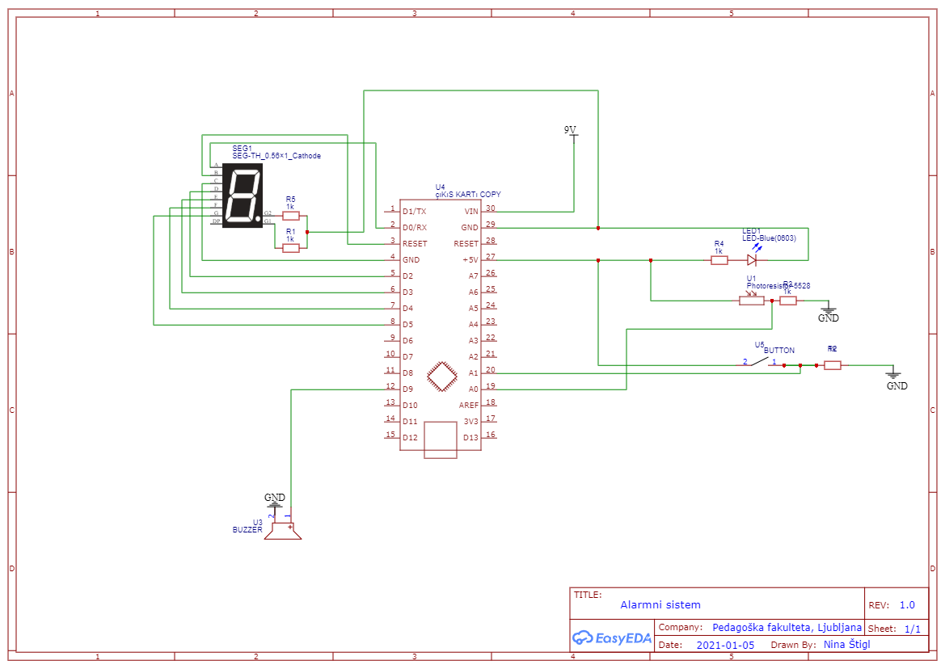

**Programska koda:**

int ldrpin = A0;

int buzzpin = 12;

void setup ()

{

*Fotoupor na vhodu A0*

*Tipka na vhodu A1*

Serial.begin(9600);

pinMode (ldrpin, INPUT);

pinMode (A1,INPUT);

pinMode (3, OUTPUT);

pinMode (4, OUTPUT);

*3 – 9 sedem segmentni indikator na izhodu*

pinMode (5, OUTPUT);

pinMode (6, OUTPUT);

pinMode (7, OUTPUT);

pinMode (8, OUTPUT);

*Zvočni signal izhod 12*

*Na začetku zvočnik ne bo oddajal zvoka.*

*Glavni program:*

*Ko bo osvetljenost manjša od 450 se bo pričelo odštevanje.*

*Odštevanje 5 sekund*

*Če bomo pritisnili na gumb se bo odštevanje ustavilo.*

pinMode (9, OUTPUT);

pinMode (buzzpin, OUTPUT);

digitalWrite (12,LOW);

}

void loop ()

{

zacetek:

int ldrval = analogRead(ldrpin);

Serial.println(ldrval);

if (ldrval <= 450)

{

//5

digitalWrite (3, HIGH);

digitalWrite (4, LOW);

digitalWrite (5, HIGH);

digitalWrite (6, HIGH);

digitalWrite (7, LOW);

digitalWrite (8, HIGH);

digitalWrite (9, HIGH);

for (int i = 0; i < 1000; i++)

{

delay(1);

if (digitalRead (A1)== HIGH) goto zacetek;

}

//4

digitalWrite (3, LOW);

digitalWrite (4, HIGH);

digitalWrite (5, HIGH);

digitalWrite (6, LOW);

digitalWrite (7, LOW);

digitalWrite (8, HIGH);

digitalWrite (9, HIGH);

for (int i = 0; i < 1000; i++)

{

delay(1);

if (digitalRead (A1)== HIGH) goto zacetek;

}

//3

digitalWrite (3, HIGH);

digitalWrite (4, HIGH);

digitalWrite (5, HIGH);

digitalWrite (6, HIGH);

digitalWrite (7, LOW);

digitalWrite (8, LOW);

digitalWrite (9, HIGH);

for (int i = 0; i < 1000; i++)

{

delay(1);

if (digitalRead (A1)== HIGH) goto zacetek;

}

//2

digitalWrite (3, HIGH);

digitalWrite (4, HIGH);

digitalWrite (5, LOW);

digitalWrite (6, HIGH);

digitalWrite (7, HIGH);

digitalWrite (8, LOW);

digitalWrite (9, HIGH);

for (int i = 0; i < 1000; i++)

{

delay(1);

if (digitalRead (A1)== HIGH) goto zacetek;

}

//1

digitalWrite (3, LOW);

digitalWrite (4, HIGH);

digitalWrite (5, HIGH);

digitalWrite (6, LOW);

digitalWrite (7, LOW);

digitalWrite (8, LOW);

digitalWrite (9, LOW);

for (int i = 0; i < 1000; i++)

{

delay(1);

if (digitalRead (A1)== HIGH) goto zacetek;

}

//0

digitalWrite (3, HIGH);

digitalWrite (4, HIGH);

digitalWrite (5, HIGH);

digitalWrite (6, HIGH);

digitalWrite (7, HIGH);

digitalWrite (8, HIGH);

digitalWrite (9, LOW);

*Konec odštevanja, ker ni bilo pritiska na gumb se vklopi alarm.*

delay (1000);

buzz (500);

}

}

void buzz(unsigned char time)

*Nastavitev zvočnega signala.*

{

digitalWrite(buzzpin, 170);

}

Povezava za ogled delovanja vezja: <https://www.youtube.com/watch?v=EEEDUC_Eohw>

# 5 IZDELAVA

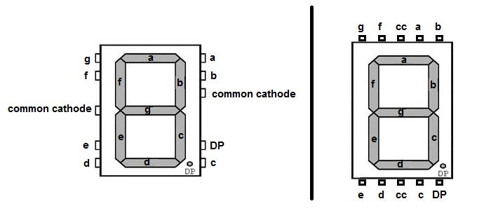Izdelave vezja sem se lotila tako, da sem si najprej skicirala kako bo vezje izgledalo. Pomagal sem sem si z literaturo [1], [2], [3]. Najprej sem priključila krmilnik Arduino Nano. Z žico sem povezala Arduino izhod 5V in spodnjo vrstico na prototipni ploščici, ki je označena za pozitivno, tako sem imela po celotni vrstico možnost napajanja 5V, GND pa sem povezala z spodnjo vrstico na nasprotni strani prototipne ploščice, ki je označena z negativno oznako, tako sem imela po celotni vrstici GND. Led diodo sem vezala v prevodni smeri. Nato sem vezala fotoupor, katerega sem priključila na napajanje in na vhod A0 krmilnika Arduino NANO. Lotila sem se vezave tipke, ki sem jo priključila na napajanje diagonalno nožico pa sem povezala z vhodom A1 na krmilniku. Nato je sledila vezava sedem segmentnega indikatorja. Ta ima 10 nožic (5 na zgornjem in 5 na spodnjem delu), 8 jih je označenih po abecedi, 2 pa z oznako cc.

Na vsako nožico cc sem priključila upor po 10kOhm in jih nato skupaj priključila na GND. A nožico sem priključila na izhod številka 3 na krmilniku, b na 4, c na 5, d na 6, e na 7, f na 8 in g na 9. Nato sem priključila se element, ki bo oddajal zvočni signal. Pozitivni priključek sem priključila na izhod številka 12 na krmilniku, negativni priključek pa na GND.

Slika Sedem segmentni indikator

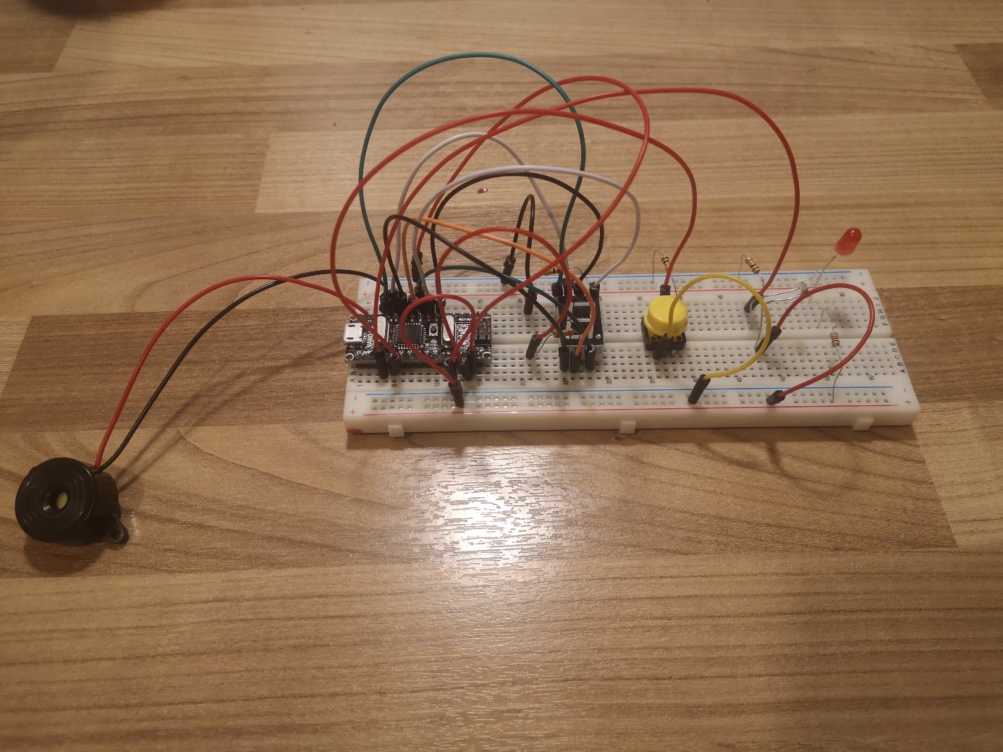

Slika Sestavljeno vezje - alarmni sistem

# 6 UGOTOVITVE IN ZAKLJUČEK

S projektom sem v celoti gledano zadovoljna, saj deluje kot sem si zamislila. Edina težava se mi je pojavila pri pisanju programske kode, kjer nisem točno vedela, kako napisati kodo za tipko. S pomočjo asistenta sem to težavo odpravila. Če bi imela na voljo dve prototipni ploščici, bi lahko vezala več sedem segmentnih indikatorjev in bi tako izdelala odštevalnik, ki bi odšteval dvomestno ali pa tudi večmestno število sekund. Pri izhodu iz krmilnika, bi dodala še LED – diodo, ki bi utripala, ko bi se sprožil alarm.

# 7 VIRI IN LITERATURA

[1] Pattabiraman K. (b.d.). *How to set up seven segment displays on the arduino*, Circuit Basics. [https://www.circuitbasics.com/arduino-7-segment-display-tutorial/]

[2] Kocijančič, S. (2020). *Elektronika*. Ljubljana; Pedagoška fakulteta, Univerza v Ljubljani.

[3] Kocijančič, S. (2020). *Projekti iz elektronike*. Ljubljana; Pedagoška fakulteta, Univerza v Ljubljani.